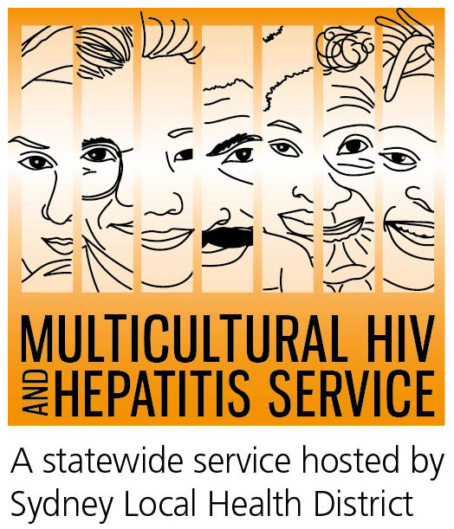

Comunicado de prensa
27 de Noviembre de2015
Semana de la campaña mundial por el día del VIH 2015: Mayor número de pruebas de VIH son claves para un diagnóstico oportuno
La clave para un diagnóstico oportuno es el ofrecer con mas frecuencia un mayor número de pruebas de VIH, así lo afirma la campaña del 2015 del día mundial de VIH y SIDA. Titulado ´hágase la prueba frecuentemente, busque tratamiento tempano´, la campaña ( del 25 de Noviembre al 30 de Noviembre) busca crear conciencia en un mayor número de personas con respecto al hacerse la prueba del VIH y el buscar tratamiento de manera oportuna. El lema nacional ´Llegando a zero´´ resalta nuestro compromiso a seguir luchando por el bienestar de todos aquellos que viven con VIH.
El diagnóstico tardío de VIH es un problema importante observado en personas de orígenes Culturales e Idiomáticos Diversos (en sus siglas en inglés, CALD), según lo afirma Barbara Luisi, Gerente del Servicio multicultural de VIH y hepatitis, en sus siglas en Inglés MHAHS,
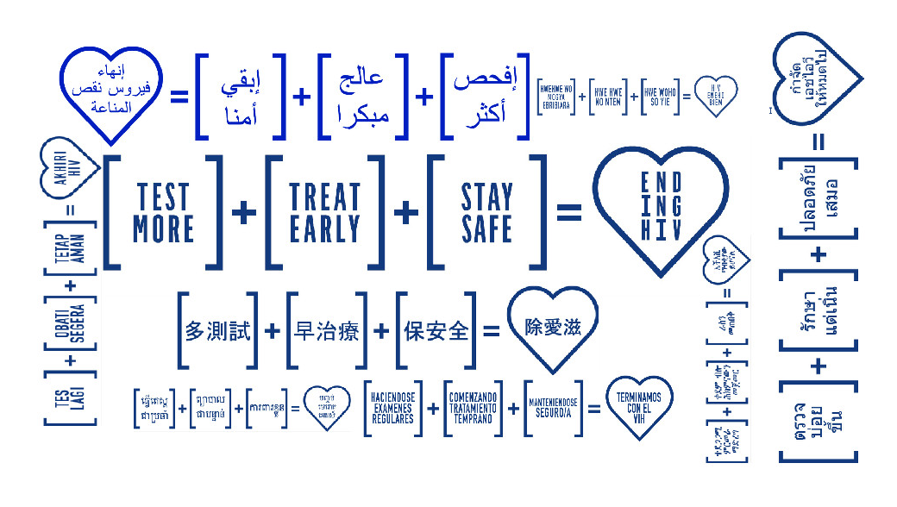
“Hay personas que pierden la oportunidad de recibir tratamiento oportuno para el VIH cuando son tardíamente diagnosticados. Ellos pierden la oportunidad de tomar decisiones informadas que protejan su bienestar, en temas relacionados al cuidado de la salud y el sexo. Asimismo, es más probable que desarrollen síntomas serios y con riesgo de muerte en comparación con aquellos que son diagnosticados de manera temprana. En el año 2014, más del 30 por ciento de nuevos diagnósticos a nivel nacional fueron hechos de manera tardía, en personas de orígenes Culturales e Idiomáticos Diversos (en sus siglas en inglés, CALD), siendo los más afectados aquellos provenientes del Sur este de Asia y del Africa sub Sahariana´´, así lo afirmó la Sra. Luisi.
“Uno de los objetivos de la campaña es el disminuir el número de personas que son diagnosticadas con VIH de manera tardía. Con frecuencia las personas retrasan hacerse la prueba de VIH debido al miedo, pero también porque no saben que podrían portar el virus del VIH. El ofrecer rutinariamente pruebas de VIH, en los servicios de salud, podría alcanzar a estas personas´´ lo afirmó la Sra. Luisi.
Dash Gray, Supervisor clínico, afirma que el miedo al estigma es una de las barreras mas comunes para el someterse a la prueba del VIH.
“Existe clandestinidad y silencio con relación al VIH, debido a que el contagio de VIH esta asociado con promiscuidad e infidelidad. VIH es un tema difícil de tratar. Además del miedo a ser diagnosticado como VIH positivo, las personas también se preocupan por la confidencialidad. Entonces, el estigma al contagio de VIH se transfiere a la prueba de VIH´´, así lo dijo el Sr. Gray.
El artista y activista Justin Xiao, de 22 años, se enfrentó a la discriminación como consecuencia de su condición de VIH positivo. Justin identifica la estigmatización como uno de los desafíos clave a resolver para poder aumentar el número de pruebas del VIH
"Existe un verdadero estigma social detrás del rótulo del VIH. Algunas personas lo ven a uno como una amenaza para su propia vida y eso es muy doloroso. La estigmatización desalienta a las personas a hacerse la prueba, dijo el Sr. Xiao.

Las barrera del lenguaje, la falta de información con respecto al sistema de salud y el miedo a revelar el ser portador de VIH, son los factores que impiden la difusión de la prueba del VIH en las comunidades CALD.
La Sra. Luisi afirma ´´ el difundir los beneficios de la prueba de VIH y el trabajar con la comunidad, incluyendo a las personas que viven con VIH, es fundamental para la reducción del estigma´´.
El día mundial del VIH es una oportunidad para hacer frente al estigma que aún existe en Australia con relación al VIH. El mismo que menoscaba los esfuerzos para prevenir, examinar y tratar el VIH y que también causa aislamiento social.
Existen numerosos eventos que se han organizado a lo largo de Australia para apoyar la campaña de concientización del VIH. El MHAHS, radicado en el Distrito Local de Salud de Sídney (SLHD) está llevando a cabo varias iniciativas como parte de la campaña de concientización del VIH. Además de promover la ecuación ´´Terminemos con el VIH´´ a lo largo de 10 comunidades, también se esta trabajando conjuntamente con el Distrito de Salud del Sud-este de Sídney (SESLHD), para organizar un foro gratuito de VIH para trabajadores de salud y que asisten a la comunidad CALD. Regístrese aquí.
El VIH se transmite con mayor frecuencia a través del contacto sexual sin protección. Los condones son una de las formas más eficaces para prevenir la transmisión del VIH.

Actualmente no existe una cura o vacuna para el VIH/SIDA, pero hay tratamientos eficaces que pueden disminuir en gran medida el daño que el VIH causa al cuerpo. Esto permite que las personas tengan una vida saludable y productiva por mas tiempo.

Para más información sobre pruebas del VIH gratuitas y anónimas, por favor comuníquese con su Clínica de Salud Sexual local, que encontrará bajo el término “Sexual” en las Páginas Blancas.

Para ponerse en contacto con un servicio de intérprete por vía telefónica, llame al 131 450 desde cualquier lugar de Australia al costo de una llamada local. Las discusiones a través de un intérprete son siempre confidenciales.

Algunas de las principales Clínicas de Salud Sexual en Australia son:
NSW: Sydney (02) 9382 7440 / Liverpool (02) 9827 8022
VIC: Melbourne (03) 9347 0244
SA: Adelaide (08) 8226 6025
QLD: Brisbane (07) 3227 8666

---FIN---

Para entrevistas con los medios de comunicación, por favor llame al 9515 1241.

Sobre la ecuación “Terminemos con el VIH” (“Ending HIV”)
La ecuación de la campaña multilingüe “Terminemos con el VIH” (“Ending HIV”) promueve tres pasos para eliminar la propagación del VIH para el año 2020:

Haciéndose exámenes regulares - la mayoría de nosotros necesita hacerse la prueba más a menudo, ya que es la única manera de que el número de infecciones no diagnosticadas puedan ser disminuidas, y se aumente el acceso al tratamiento.

Se pueden realizar pruebas del VIH gratuitas y anónimas en las Clínicas de Salud Sexual, situadas a través de toda Australia. Para ser atendido en las Clínicas de Salud Sexual no es necesario tener una tarjeta de Medicare o dar su nombre real.

Comenzando tratamiento temprano - avances en los medicamentos para el VIH ofrecen mayores beneficios en salud para las personas con VIH, y pueden reducir los rastros del virus en el cuerpo a un nivel indetectable. Esto reduce significativamente la probabilidad de transmisión del VIH.

Manteniéndose seguro/a - los condones y otras estrategias de reducción del riesgo siguen siendo fundamentales para la lucha contra el VIH, por lo que las personas deben mantener una cultura de sexo seguro.

Sobre el VIH/SIDA
El SIDA es una enfermedad causada por un virus conocido como el VIH, y afecta hombres, mujeres y niños de todas las culturas, países y religiones.

De acuerdo con el Programa Conjunto de las Naciones Unidas sobre el VIH/SIDA (ONUSIDA), se estimó hacia finales de 2014 que 36 millones de personas viven con el VIH. En Australia, más de 23 mil personas fueron diagnosticadas y viven con la infección por el VIH, según se estimó en 2014. Las personas pertenecientes a comunidades CALD representaron el 40 por ciento de los nuevos diagnósticos en Australia en 2013.

Diagnóstico tardío del VIH
El diagnóstico tardío del VIH ha sido definido como el reciente diagnóstico de infección de VIH con menos de 350 células de CD4 Y un diagnóstico avanzado, como el reciente diagnóstico de infección de HIV con un conteo de menos de 200 células de CD4. Los casos de contagio reciente fueron excluidos de la categorización tardía o avanzada.
Sobre el MHAHS (Servicio Multicultural de VIH y Hepatitis)
El Servicio Multicultural de VIH y Hepatitis, organizado por el Distrito Local de Salud de Sídney (SLHD), emplea trabajadores de más de 20 orígenes e idiomas de todo el mundo, incluyendo lenguas asiáticas y africanas, quienes prestan apoyo a personas afectadas por el VIH en NSW. Los trabajadores están legalmente obligados por leyes estrictas a proteger la privacidad de las personas a las que prestan apoyo. El servicio es gratuito y no se necesita de ningún tipo de identificación. Se lo puede contactar al (02) 9515 1234

